**Lễ tiễn thanh niên lên đường nhập ngũ năm 2023**

**Hòa cùng không khí rộn ràng của cả nước tiễn thanh niên lên đường nhập ngũ, chiều ngày 07 tháng 02 năm 2023 xã Thừa Đức đã long trọng tổ chức buổi Lễ tiễn 18 thanh niên lên đường làm nhiệm vụ.**

Dự hội buổi lễ có đồng chí Chế Văn Thành – HUV – Trưởng phòng Kinh tế - Hạ tầng huyện Cẩm Mỹ; đồng chí Lý Phước Thiện – Bí thư Đảng ủy – Chủ tịch HĐND xã; đồng chí Lê Công Nhật – Phó Bí thư Đảng ủy - Chủ tịch UBND xã, Ban Chỉ Quân sự xã và các thành viên trong Hội đồng Quân sự xã, Trưởng, Phó các ban ngành đoàn thể xã, Bí thư chi bộ các ấp, ban nhân dân ấp; 18 thanh niên trúng tuyển và thân nhân của các thanh niên cùng tham dự.

Tại buổi lễ, đồng chí Chỉ huy trưởng Ban chỉ huy Quân sự xã đã thông qua Quyết định về giao chỉ tiêu nhiệm vụ tuyển quân của UBND Huyện đối với xã, theo đó xã Thừa Đức đã hoàn thành chỉ tiêu số lượng quân là 18 thanh niên đủ tiêu chuẩn lên đường nhập ngũ. Phát biểu trước buổi lễ, đồng chí Lê Công Nhật – Phó Bí thư Đảng ủy – Chủ tịch UBND xã – Chủ tịch Hội đồng Quân sự xã hoan nghênh tin thần hăng hái, sẵn sàng lên đường làm nhiệm vụ của thanh niên xã nhà, đồng thời cũng cổ vũ, động viên các bạn trẻ cố gắng rèn luyện, học tập trong môi trường mới để hoàn thành nhiệm vụ thiêng liêng của thanh niên trong thời đại mới.

Khoác trên mình màu xanh áo lính các tân binh đều mang nhiệt huyết hoàn thành tốt nhất nhiệm vụ tại đơn vị đóng quân để góp một phần công sức để xây dựng đất nước Việt Nam ngày càng văn minh giàu đẹp.

Thay mặt cho các đồng chí lãng đạo Đảng, chính quyền địa phương cùng các ban ngành đoàn thể xã đã tặng quà động viên tân binh lên đường nhập ngũ năm 2023. Đồng thời gửi gắm niềm tin tưởng của Đảng bộ, Chính quyền và Nhân dân xã Thừa Đức đến những người con ưu tú của xã lên đường nhập ngũ, luôn phát huy truyền thống cách mạng của quê hương anh hùng lực lượng vũ trang nhân dân. Ra sức phấn đấu, tu dường, rèn luyện, trưởng thành trong môi trường quân đội, hoàn thành xuất sắc mọi nhiêm vụ mà Đảng, Nhà nước và Quân đội giao phó./.

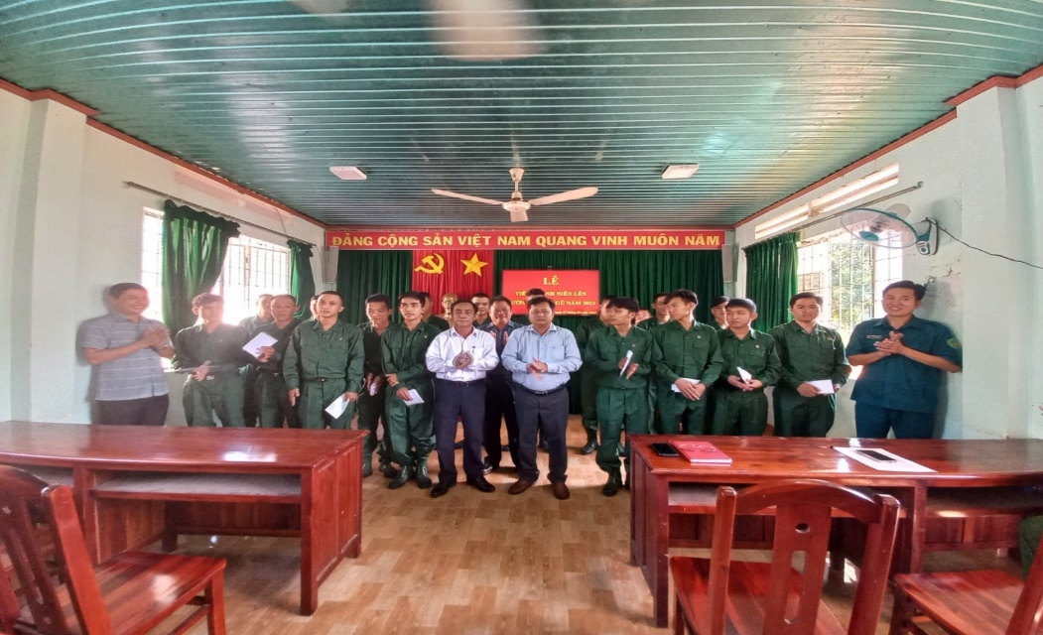

*(Lãnh đạo huyện, xã Thừa Đức chụp hình lưu niệm với các tân binh trước lúc lên đường nhập ngũ năm 2023)*